Аннотация образовательной программы
«Психическое развитие детей младенческого и раннего возраста. Программа раннего вмешательства в доме ребенка»

Ведущие/тренеры курса:
• Мухамедрахимов Р. Ж., д.пс.н., профессор ф-та психологии СПбГУ.
• Пальмов О.И., к.пс.н., доцент факультета психологии СПбГУ, сотрудник Службы ранней помощи.
• Конькова М.Ю., к.пс.н., психолог дома ребенка №13 СПб, сотрудник факультета психологии СПбГУ.
• Истомина Л.А., физический терапевт, Служба ранней помощи Центра интегративного воспитания ДОУ№41, Санкт-Петербург (раздел «Сопровождение детей с двигательными нарушениями»)
• Полянская И.В., педагог дома ребенка №13 СПб.

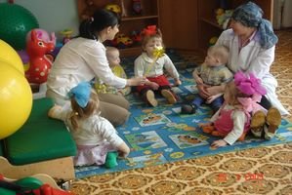
Целью программы является получение слушателями знаний, умений и навыков, необходимых для реализации и поддержания в доме ребенка преобразований, направленных на создание домашнего окружения и условий проживания детей в небольшой интегративной группе сверстников во взаимодействии с чувствительными и отзывчивыми, постоянными и стабильными близкими взрослыми.

Курс обучения содержит современные представления о психическом здоровье и развитии детей младенческого и раннего возраста, в том числе с особыми потребностями, тяжелыми нарушениями развития; теоретические и практические аспекты раннего вмешательства; информацию о междисциплинарном командном взаимодействии персонала.
По содержанию учебный курс включает в себя 6 разделов:
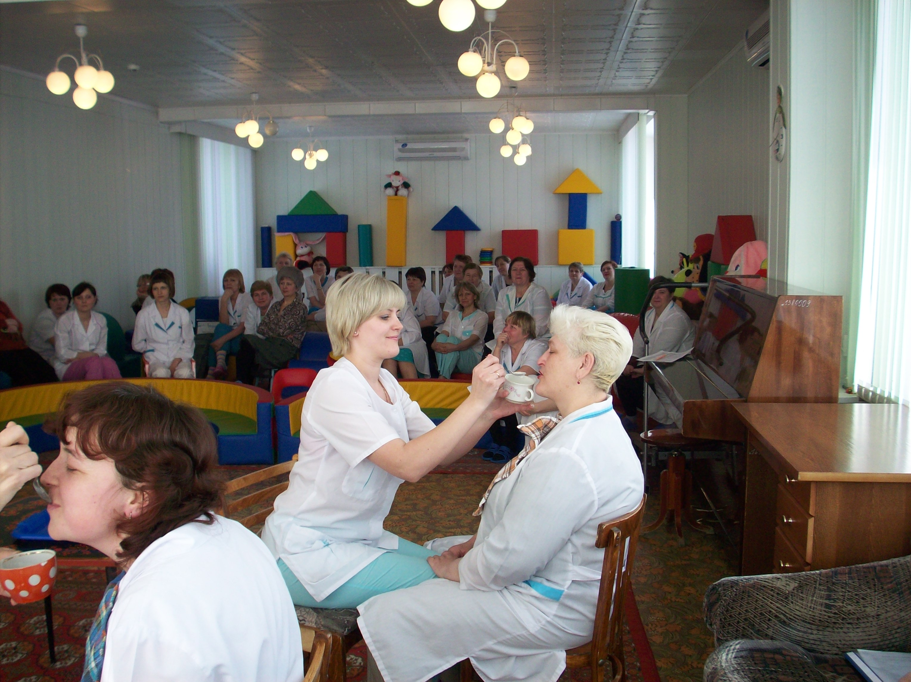
Раздел 1. «Структурные преобразования в домах ребенка: научное обоснование, содержание, этапы».
Раздел 2. «Развитие личности и формирование отношений в раннем возрасте».
Раздел 3. «Планирование и реализация преобразований в отделении 1 дома ребенка 3 г. Красноярска».
Раздел 4. «Обучение персонала: создание обучающих модулей»
Раздел 5. «Программа сопровождения детей с двигательными нарушениями и множественными нарушениями развития».
Раздел 6. «Супервизия: цели, задачи, критерии, процедура».

